ПРОКУРАТУРА КИНЕЛЬ-ЧЕРКАССКОГО РАЙОНА РАЗЪЯСНЯЕТ

К уголовной ответственности привлечен житель Кинель-Черкасского района который представившийся директором ресторана совершил мошенничество в отношении его посетительницы.
Кинель-Черкасским районным судом Самарской области 10 августа 2026 года рассмотрено уголовное дело в отношении 25-летнего ранее не судимого, не работающего местного жителя, признанного виновным в совершении преступлений, предусмотренных ч. 1 ст. 159 УК РФ (Мошенничество, то есть хищение чужого имущества или приобретение права на чужое имущество путем обмана или злоупотребления доверием), 2 ст. 272 УК РФ (Неправомерный доступ к компьютерной информации, причинивший крупный ущерб или совершенный из корыстной заинтересованности)
Следствием установлено, что в ноябре 2025 года мужчина, испытывая финансовые трудности, решил разработать схему хищения денежных средств у клиентов различных ресторанов.
С целью реализации своего плана мужчина посредством браузера «Яндекс» получил сведения о ресторане Марсала», расположенном в г. Калуга.
Установив указанный на сайте ресторана номер для связи, мужчина определил его оператора.
Позвонив в ресторан, он сказал сотруднику, что ему необходимо подключиться к сети Wi-Fi и попросил назвать код из смс, позволивший войти в личный кабинет и получить детализацию телефонных соединений номера ресторана, а также включить переадресацию его вызовов на свой номер.
Используя полученную информацию, мужчина связался с клиенткой ресторана, представился его директором и сообщил о необходимости внесения предоплаты.
Введенная в заблуждение девушка перечислила денежные средства в размере 5 500 рублей, после чего злоумышленник сообщил ей о якобы не прошедшем платеже и убедил дополнительно перечислить еще 6 500 рублей. Полученными денежными средствами он распорядился по своему усмотрению.
Кроме того, в результате неправомерного доступа к личному кабинету была нарушена работа ресторана, поскольку его клиенты временно утратили возможность осуществлять бронирование столиков.
В судебном заседании подсудимый вину признал в полном объеме и раскаялся в содеянном.
Суд признал мужчину виновным и с учетом мнения государственного обвинителя назначил ему наказание в виде 320 часов обязательных работ.
Приговор в законную силу не вступил.

10.08.2026

РОСПОТРЕБНАДЗОР: ПРОВЕДЕНИЕ ТЕЛЕФОННОЙ «ГОРЯЧЕЙ» ЛИНИИ


Территориальный отдел Управления Федеральной службы по надзору в сфере защиты прав потребителей и благополучия человека по Самарской области в городе Отрадном информирует о проведении в период с 10 августа по 21 августа 2026 года телефонной «горячей» линии по вопросам качества и безопасности детских товаров, школьных принадлежностей.
Ответы на интересующие вопросы граждане смогут получить, позвонив по телефону Единого консультационного центра Роспотребнадзора 8/800/555-49-43, у специалистов Территориального отдела в г.Отрадном с 9:00 до 18:00 часов, перерыв с 13:00 до 13:45 часов, по телефонам: 8/84661/2-24-82, 8/84661/2-22-95.

ЭНТЕРОВИРУСНАЯ ИНФЕКЦИЯ (ЭВИ):КАК ИЗБЕЖАТЬ ЗАРАЖЕНИЯ

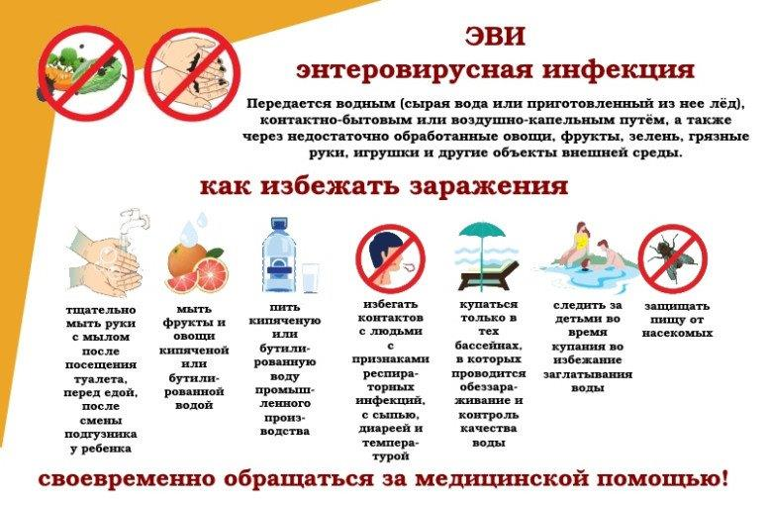

САМАРСКИЙ РОСРЕЕСТР ИНФОРМИРУЕТ



Управление Росреестра по Самарской области напоминает гражданам и юридическим лицам: с 1 марта 2025 года в России действует принцип «Построил — оформи». Он закреплен Федеральным законом № 487-ФЗ. Его суть в том, что эксплуатировать построенное здание или сооружение можно только после того, как объект поставлен на государственный кадастровый учет и право на него зарегистрировано в Едином государственном реестре недвижимости (ЕГРН).
Закон выделяет два обязательных этапа, после которых объект считается пригодным к использованию:
- Разрешение на ввод в эксплуатацию. Это документ выдает уполномоченный орган в соответствии со статьей 55 Градостроительного кодекса Российской Федерации. Указанный документ подтверждает, что здание построено в соответствии с разрешением на строительство, соблюдены градостроительные нормы и объект безопасен для людей. Такие документы уполномоченный орган сам направляет в Росреестр для осуществления государственного кадастрового учета и государственной регистрации прав в отношении созданного объекта.
- Государственный кадастровый учет и регистрация прав. После получения разрешения на ввод в эксплуатацию объект необходимо поставить на государственный кадастровый учет в Росреестре и зарегистрировать право собственности на него. Только после этого здание становится полноценным объектом гражданского оборота.
Если закон допускает возможность строительства объекта без получения разрешения на строительство и ввода в эксплуатацию – застройщик сам готовит документы для постановки на кадастровый учет и регистрацию права собственности.
Для индивидуальных жилых и садовых домов законодательство сохранило упрощенные механизмы. Здесь действует уведомительный порядок: застройщик заранее уведомляет администрацию о начале строительства, а по окончании — о завершении и соответствии. Этого достаточно, чтобы считать строительство завершенным.
Также для таких объектов можно воспользоваться упрощенным порядком регистрации в рамках «дачной амнистии», которая действует до 1 марта 2031 года. Для регистрации жилого или садового дома, построенного на участке для садоводства, ИЖС или личного подсобного хозяйства в границах населенного пункта, потребуется только: технический план дома и правоустанавливающий документ на земельный участок.

Цель принципа «Построил — оформи» — защита прав собственников, обеспечение порядка в сфере недвижимости, наполнение ЕГРН полными и точными сведениями, а также предотвращение нецелевого использования земельных участков и незаконных схем при возведении объектов капитального строительства

«ГОСУСЛУГИ ДОМ» РАЗЪЯСНЯЮТ

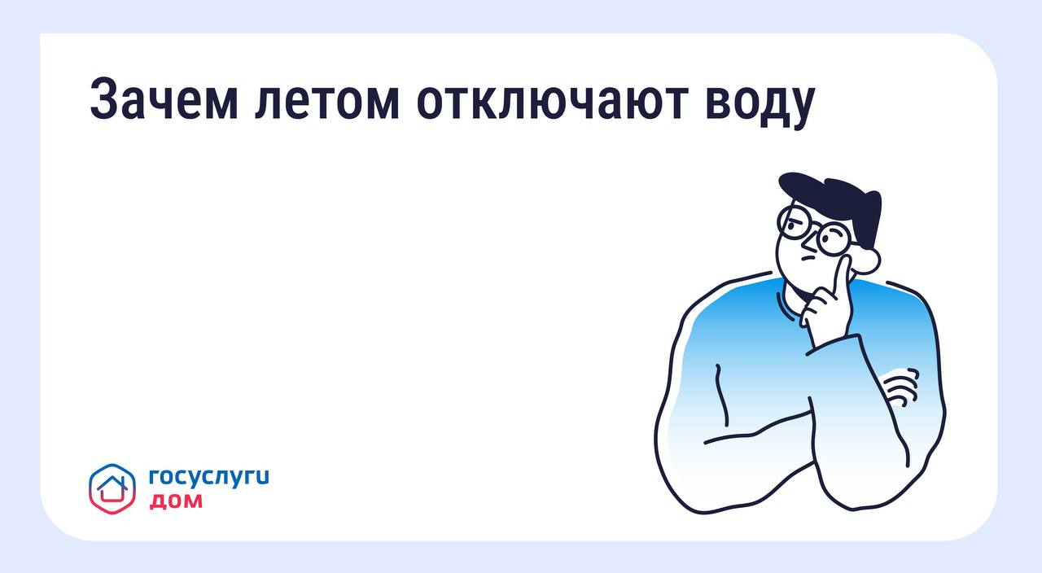

Что делают в этот период
🔹 Проводят гидравлические испытания — тепловые сети испытывают повышенным давлением, чтобы выявить повреждения и слабые участки трубопроводов.
🔹 Выполняют плановые ремонтные работы — заменяют изношенные участки трубопроводов, ремонтируют запорную арматуру, насосное и другое оборудование.
Такие работы помогают обеспечить более надежное теплоснабжение в отопительный сезон.
Сколько это длится
Продолжительность плановых отключений зависит от региона и графика проведения работ. Во многих регионах их стараются завершить в срок до 14 дней.

📲 Узнавайте об отключениях заранее
В приложении «Госуслуги Дом» информация о плановых отключениях горячей воды отображается на главном экране. Если в вашем доме запланировано отключение, вы увидите соответствующее уведомление.
Скачивайте «Госуслуги Дом» и узнавайте о сроках плановых отключений заранее: «ссылка»
ВК: https://clck.ru/3QnbVP
ОК: https://clck.ru/3QnbaG
MAX: https://clck.ru/3T9sgH

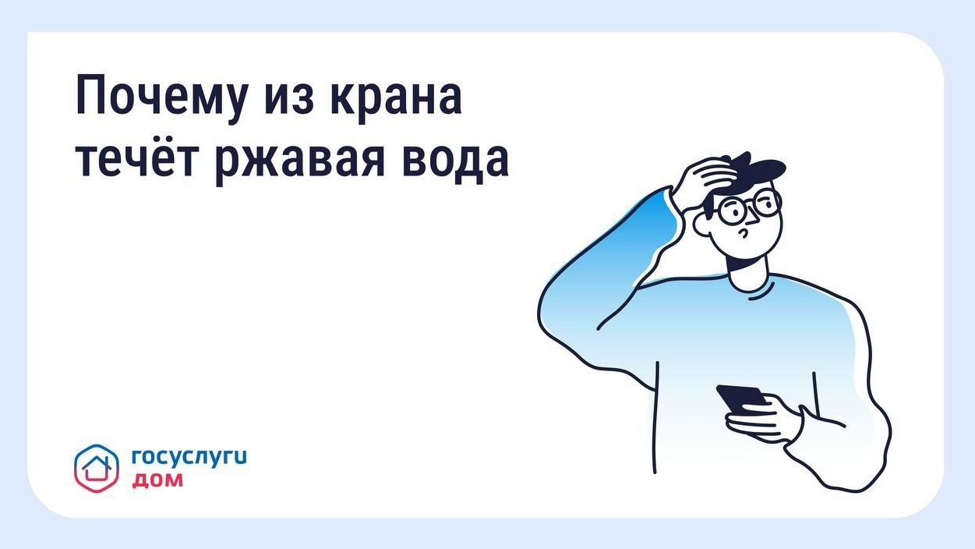

В «Госуслуги Дом» рассказали, что делать, если после отключения воды из крана течет ржавая вода
Летом многие жители многоквартирных домов сталкиваются с тем, что после плановых отключений горячей воды из крана некоторое время течет вода с ржавым оттенком. «Госуслуги Дом» напомнили, в каких случаях это считается нормой, а когда стоит обратиться в управляющую организацию.
Как пояснили специалисты, после гидравлических испытаний, промывки или ремонта инженерных сетей вода может временно изменить цвет из-за отложений в трубопроводах. Обычно достаточно дать воде стечь в течение нескольких минут, после чего она снова становится прозрачной. Если же вода долго остается ржавой, мутной, имеет неприятный запах или привкус, проблему не стоит оставлять без внимания.
Если проблема не была устранена или обращение осталось без ответа, можно обратиться в Государственную жилищную инспекцию или Роспотребнадзор. Если будет подтверждено, что качество воды не соответствует обязательным требованиям, потребитель вправе требовать перерасчёт платы за коммунальную услугу, обратившись к исполнителю коммунальной услуги.
Подать заявку можно прямо через мобильное приложение «Госуслуги Дом». В разделе «Заявки» достаточно выбрать «Новая заявка», описать проблему и при необходимости приложить фотографии. Через приложение также можно отслеживать статус обращения и получить ответ управляющей организации.
Авторизация в приложении осуществляется через подтверждённую учётную запись Госуслуг.

Скачивайте приложение «Госуслуги Дом»: https://clck.ru/3QnbZq
Вступайте в МАХ: https://max.ru/gosuslugi_dom



Борьба с насекомыми в многоквартирном доме
Появление тараканов, клопов, муравьёв или мокриц в подъезде и квартире — неприятная, но разрешимая ситуация. Разбираемся, кто отвечает за решение проблемы и как действовать.
Зоны ответственности
 За места общего пользования — подъезды, подвалы, чердаки и лифты — отвечает управляющая организация (УО). Она обязана обеспечивать надлежащее санитарное содержание общего имущества и при необходимости проводить мероприятия по дезинсекции.
За содержание жилого помещения отвечает собственник. Организацию и оплату обработки квартиры, как правило, осуществляет владелец жилья.
Как действовать
Если предполагаемый источник распространения насекомых находится в одной из квартир, попробуйте связаться с её собственником и предложить провести совместную обработку помещений. Если договориться не удалось, можно обратиться в Роспотребнадзор.
Если насекомые обнаружены в местах общего пользования, направьте обращение в УО через раздел «Заявки» в приложении «Госуслуги Дом». Приложите фотографии и укажите, где именно были замечены насекомые. При желании заявку можно сделать коллективной, чтобы к ней присоединились соседи.
По обращению УО должна провести проверку и при наличии оснований принять необходимые меры.

Скачивайте «Госуслуги Дом» и наводите порядок в доме: vk.cc/cR4yLN

Издатель: Администрация сельского поселения Подгорное муниципального района Кинель-Черкасский
Самарской области. Объявления, статьи принимаются по адресу: Самарская область, Кинель-Черкасский район, п. Подгорный, ул. Физкультурная, д. 3. телефон 8(84660)23800. Газета распространяется бесплатно. Тираж газеты 50 экз.

